**L’enseignement d’exploration Méthodes et pratiques scientifiques (MPS)**

**(Lycée Branly, Créteil)**

Lier le temps et l’espace est le fil conducteur en MPS au lycée. Sur l’ensemble de l’année, deux thèmes sont choisis et abordés en parallèle : « Science et œuvres d’art » et « Science et vision du Monde ».

L’enseignement est encadré par deux professeurs (mathématiques et physique chimie) sur une classe de 30 élèves.

L’ensemble des activités de l’année sera présenté devant un public au Salon des Jeux Mathématiques du 24 au 27 mai 2018, place Saint-Sulpice à Paris. Les élèves tiendront à tour de rôle un stand présentant leurs travaux.

**Progression des séances**

**Séance 1 :** Présentation de l’enseignement de MPS : objectifs de l’année, présentation des différents projets (échanges avec les élèves de BTS CIM, Light-painting avec un artiste photographe, encadrement des élèves de trois classes de l’école primaire Léo Lagrange sur le projet astrolabe, préparation des animations sur le stand du Salon des Jeux Mathématiques).

**Séance 2 :** Logiciel d’astronomie Stellarium : Maitrise du logiciel (réglages, fonctions importantes, recherche d’objets particuliers,…).

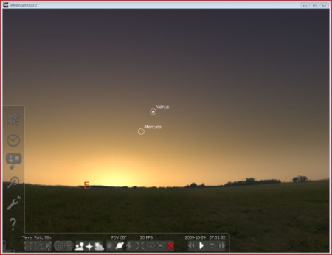 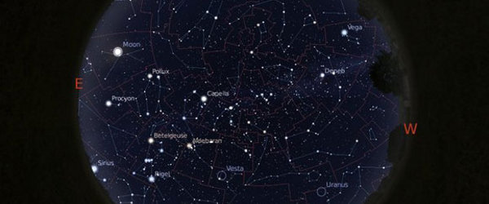

**Séance 3 :** Stellarium : Mouvement apparent des étoiles (avance rapide, repérage de la Polaire).

**Séance 4 :** Photographie : « Voit-on la réalité avec nos yeux ? » : photographier la LED d’une télécommande (gamme de longueurs d’onde perçues par les différents capteurs). Photographier un objet en mouvement très lent (durée de pose et sensibilité de l’appareil photo). Explications sur les différents exemples proposés. Le **diaporama** "Comment voir l'invisible ?" sert de support à la séance, il est en lien dans l’**annexe 1** ci-dessous. L’activité « Comment une télécommande communique-t-elle avec un téléviseur" y est intégré et le bilan "comment voir l'invisible" correspond à la fiche élève.

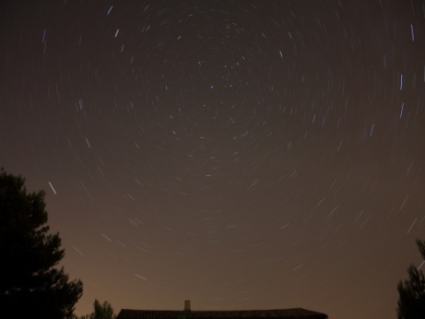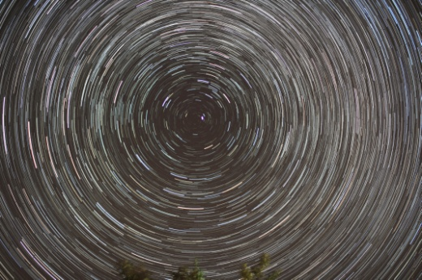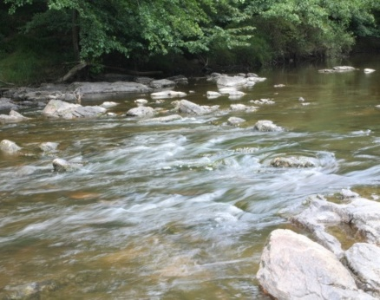

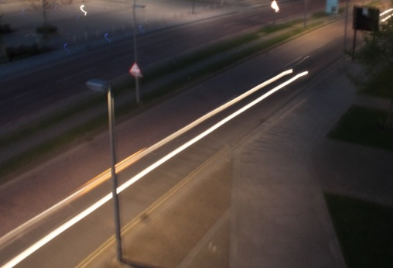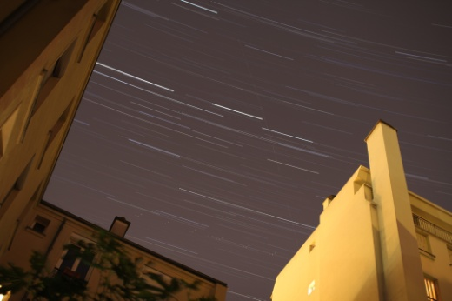

**Séance 5 :** Photographie : photographier un objet la nuit. Bilan des photos prises. Astrophotographie (proposition de séances d’observations au télescope dans le lycée).

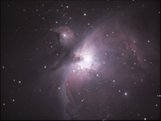 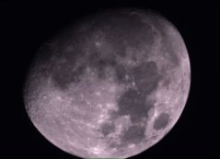 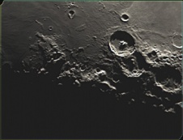

**Séances 6 et 7 :** Light-painting : explications du principe et premiers essais (un peu difficile au début).

Ce sont des séances qui se produisent dans le noir et les explications sont la plupart du temps, orales. Il n'y a pas de production écrite mais seulement une feuille bilan pour chaque groupe d'élèves qui dessinent à tour de rôle les lettres M, P et S, la difficulté étant croissante. En effet les lettres P et S sont difficiles à faire à l'envers!  
La fiche de récapitulation "Comment prendre une photo en light-painting ? " constitue cette feuille bilan de séance. Elle figure en **annexe 2** ci-dessous du présent document.

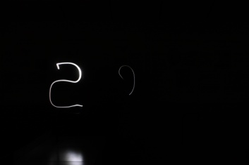 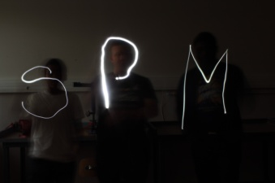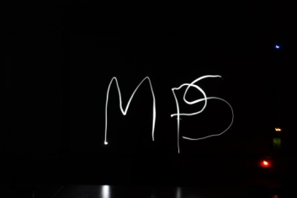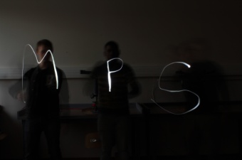

**Séances 8 et 10 :** Light-painting : scénarios plus complexes

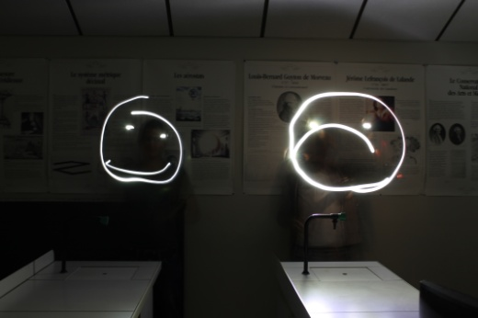 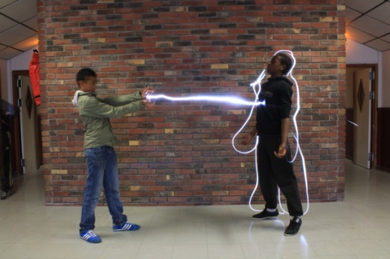 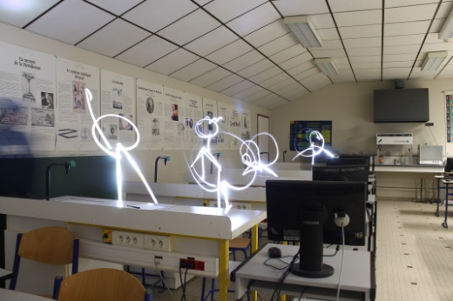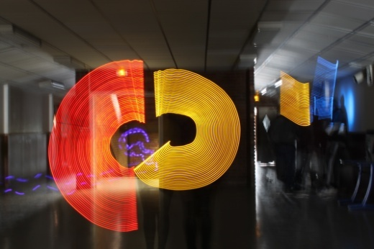 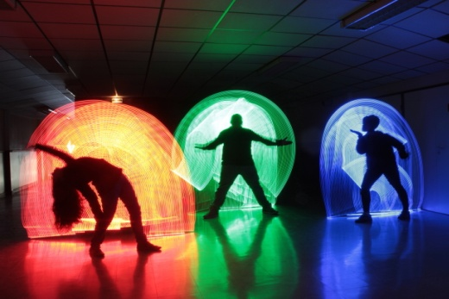 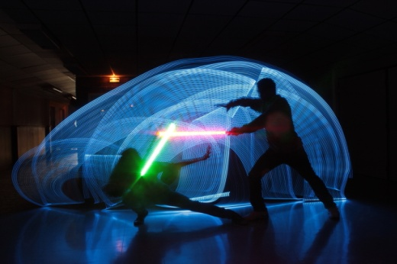 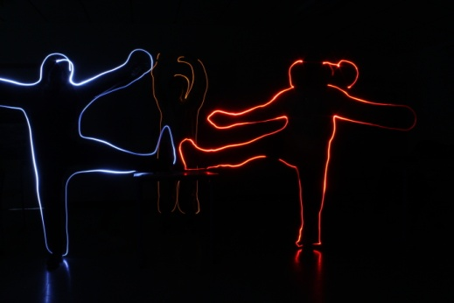 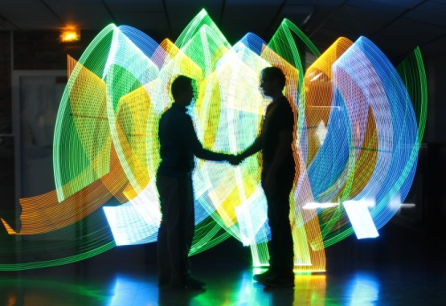 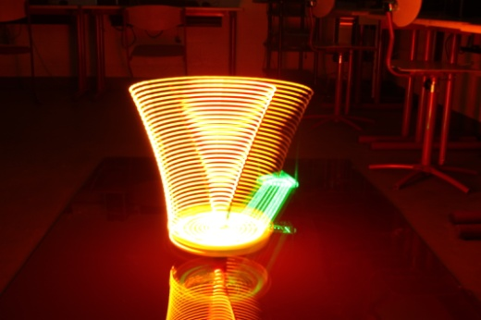

**Séances 11 à 13 :** Light painting : intervention d’un artiste photographe Nicolas Rivals.

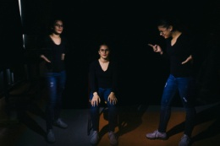 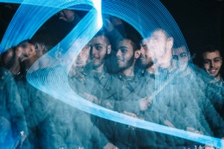 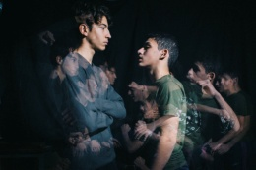 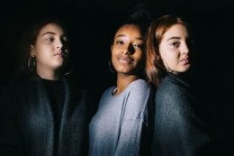

**Séance 14 :** Astrolabe : fabrication de la maquette en carton et exemples d’utilisation. Retour sur le mouvement apparent des étoiles. Visions du Monde à travers l’histoire. Passation des savoirs d’une civilisation à une autre.

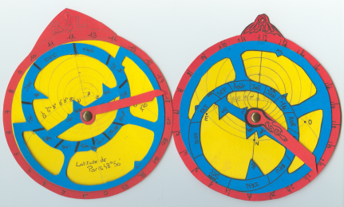

**Séances 15 et 16 :** Astrolabe : Déterminer l’heure le jour avec le Soleil, la nuit avec les étoiles. Détermination de hauteurs inaccessibles. Nombreuses expériences dans la cour du lycée.

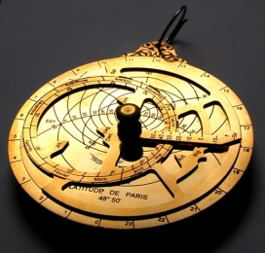

**Séances 17 à 19 :** Astrolabe : travail de découverte avec des élèves de primaire (2 CM2 et une classe de CP) dont une classe pour inclusion scolaire (CLIS).

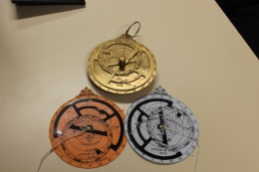 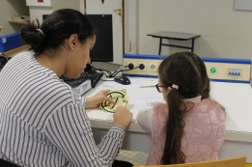 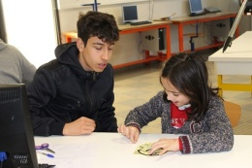 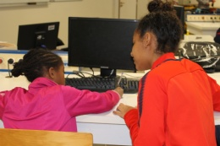

**Séance 20 :** « Remplir l’espace » : présentation des fractales, liens en SVT et en Sciences Physiques. Première fractale dessinée :

**Séances 21 et 22 :** Découvertes des algorithmes. Travail de programmation sous python.

**Séances 23 et 24 :** Création d’algorithmes sous python permettant de dessiner des fractales de manière automatisée (triangle de sierpinski, arbres de Pythagore,…)

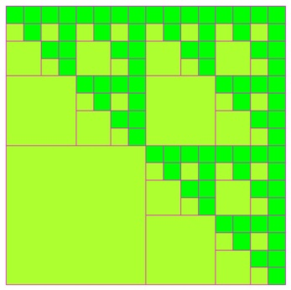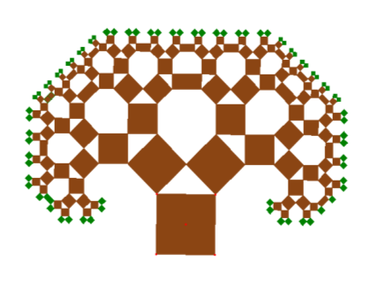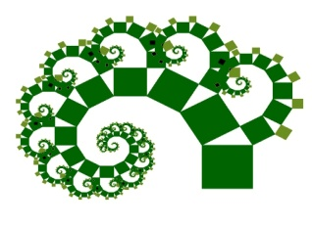

**Séance 25 :** Rencontre entre les élèves de MPS et les élèves de BTS CIM qui ont fabriqué des robots mobiles et lumineux pilotés à l’aide d’une application pour smartphone.

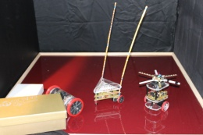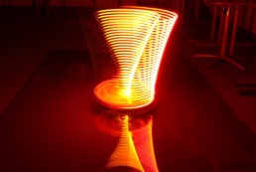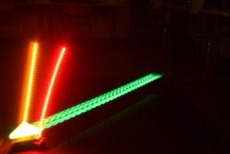

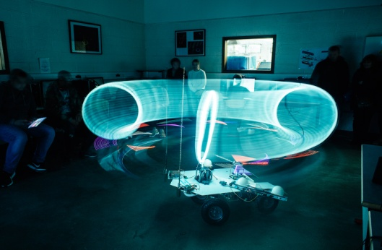 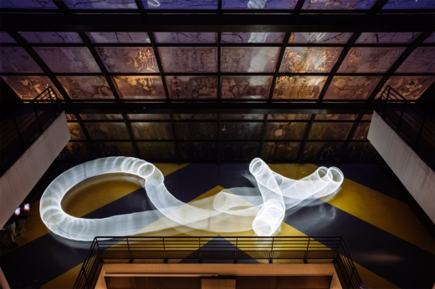 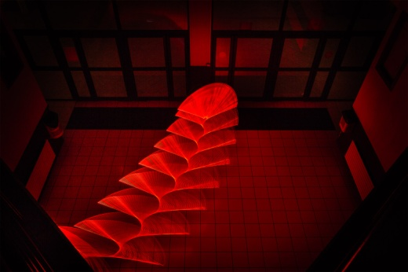

**Séances 26 à 28 :** Préparation des animations pour le salon place Saint Sulpice : répartition des élèves sur les différents projets.

**Du jeudi 24 mai au dimanche 27** : Salon des Jeux Mathématiques.

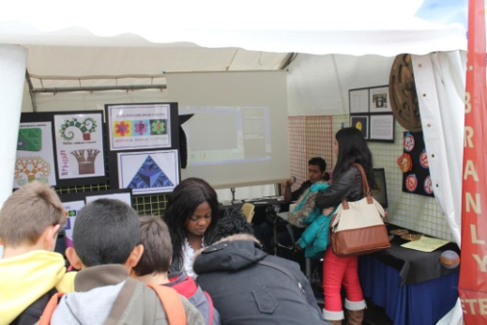 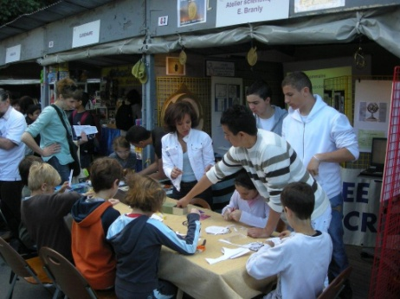

**Dernières séances :** Retour sur l’année, sondage sur les activités proposées, mise en place d’autres projets : time-lapse, film d’animation.

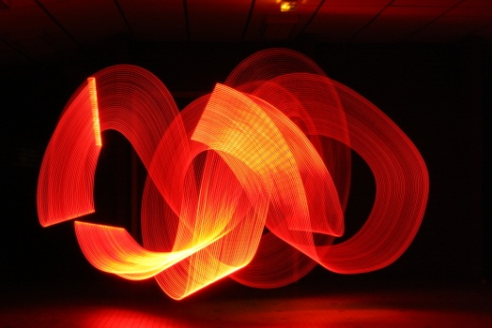 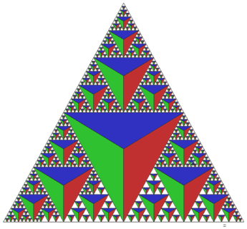

Plus d’informations sur le site du lycée : <http://branlycreteil.free.fr/>

|  |
| --- |
| **Annexe 1. Séance 4.** |

**http://pc.ac-creteil.fr/IMG/zip/voir_invisible_light.xps.zip**

**MPS-4 : Comment une télécommande communique-t-elle avec un téléviseur ?**

Nom et prénom :

**Mise en évidence et identification du signal émis par une télécommande**

**Document 1 : La lumière**

La lumière est une onde électromagnétique.

A chaque radiation, on associe une longueur d'onde notée λ et mesurée en mètres.

Lorsqu'un rayonnement est composé de plusieurs radiations, on dit qu'il est polychromatique. Lorsqu'il y a une seule radiation, donc une seule longueur d'onde, le rayonnement est dit monochromatique.

 **Document 2 : Spectre électromagnétique**

**Document 3 : La télécommande**

Le signal de la télécommande est envoyé par un composant électronique : une diode électroluminescente (DEL). Une DEL est constituée d’un matériau dit semi-conducteur d'arséniure de gallium-aluminium (AlGaAs) qui, sous une tension de 1,6V, transforme un signal électrique en une onde électromagnétique monochromatique de longueur d’onde

λ= 0,940 μm.

**Questions**

1) Qu’observe-t-on, à l'œil nu, lorsque l’on appuie sur une touche ?

2) A travers un capteur photographique (appareil photo, portable, webcam) qu’observe-t-on lorsque l’on appuie sur une touche ?

3) Compléter cette photographie dans le cas de l’expérience précédente :

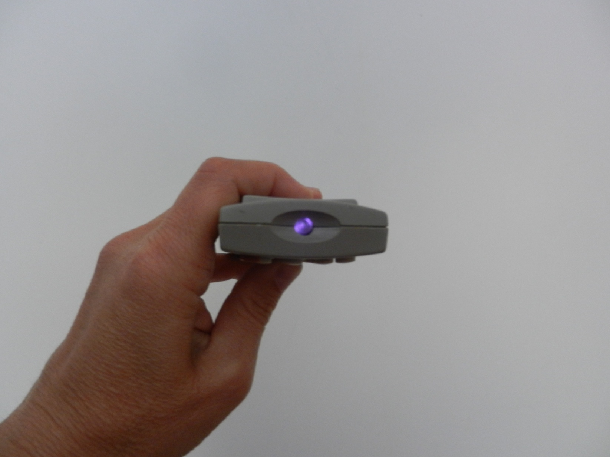

4) A l'aide des documents, identifier le rayonnement émis en argumentant votre réponse.

**MPS-4 : Comment voir « l’invisible » ?**

Nom et prénom :

BILAN

* Les ondes électromagnétiques

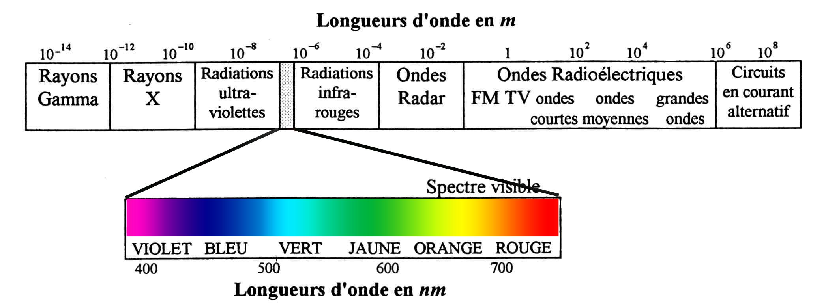

* Comment appelle-t-on le domaine des ondes électromagnétiques que nos yeux perçoivent ?
* Expérience : Comment une télécommande communique-t-elle avec un téléviseur ?
* Deux visions d’un même objet :

Comment observer des mouvements très lents ou des objets peu lumineux ?

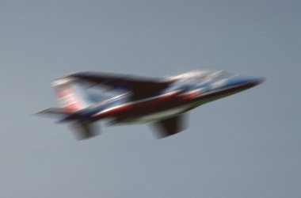

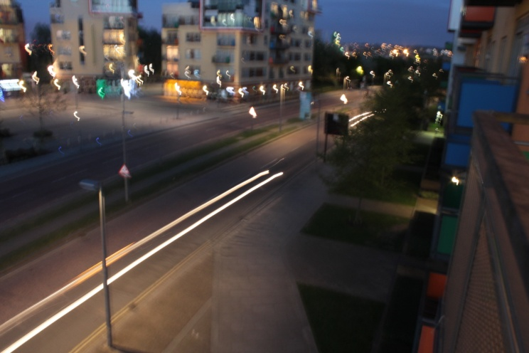

Représenter un filé d’étoiles :

Le filé d’étoiles peut s’expliquer plusieurs façons (citez-en deux) :

-

-

Copernic en 1543 puis Galilée en 1610 choisissent l’une de ces deux hypothèses. Laquelle ?

Quelle expérience permet de définitivement écarter l’une de ces deux hypothèses ?

Conclusion

D’après ce qui a été vu aujourd’hui, que faut-il faire pour photographier un objet très peu lumineux ?

|  |
| --- |
| **Annexe 2. Séances 6** **et 7.** |

**Séquence** **: Comment prendre une photo en « light-painting » ?**

Vous formerez des groupes de trois personnes pour faire ce TP

Le but de la séance est d’apprendre à faire des photographies en « light painting ». Pour cette séance, c’est le professeur qui gère les réglages de l’appareil photographique.

Quelques règles simples pour réussir une bonne photographie :

* ne négligez pas la période de préparation pour chaque photo ;
* la lampe doit toujours être dirigée vers l’appareil photo ;
* on ne va pas trop vite et on s’applique ;
* on cache avec la main, la lumière quand on ne veut pas qu’elle apparaisse (on peut aussi éteindre la lampe) ;
* Si on rate la photographie, on tente de comprendre pourquoi et on rectifie ses actions.

**Photo n°1 : Dessiner MPS avec des torches.**

1. Faut-il dessiner les trois lettres de MPS en même temps ? justifier votre réponse.
2. Comment peut-on éviter les trainées lumineuses ?
3. Vous avez 5 minutes pour vous entrainer. Trois photos seront prises, chacun aura fait, au final, les M, P et S.

**Photo n°2 : Montrer des personnes en mouvement et d’autres fixes.**

1. Il faut imaginer une scène où une personne est immobile et d’autres se déplacent.
2. Lorsque vous serez prêts, vous aurez droit à deux essais.

**Photo n°3 : photo libre**

1. Il faut imaginer une photo racontant une courte histoire. Vous pouvez imaginer de créer des personnages imaginaires, d’ajouter des bulles avec du texte à l’intérieur…
2. Lorsque vous serez prêts, vous aurez droit à deux essais.